Вынесен приговор по уголовному делу о хулиганстве в парке в центре Москвы
26.06.2024
25.06.2024

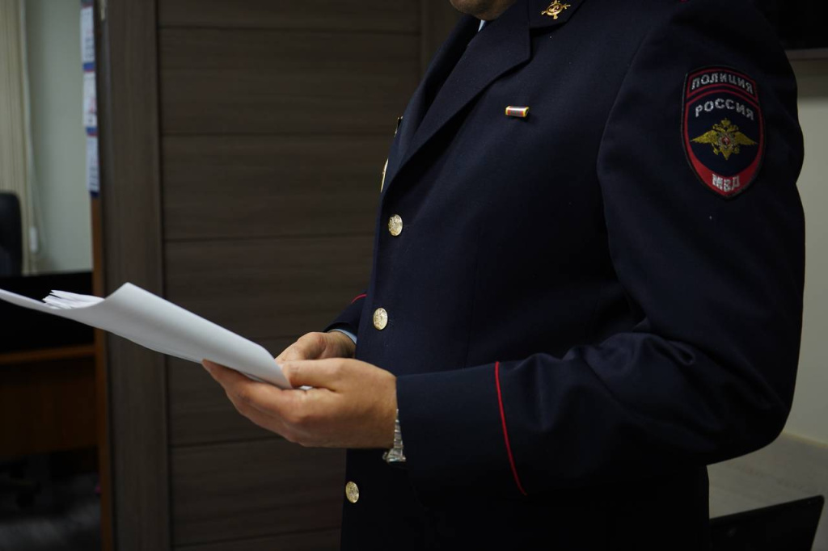

На основании доказательств, представленных государственным обвинителем прокуратуры Центрального административного округа, суд вынес приговор в отношении 17-летнего жителя Московской области. Он осужден по п. «а» ч. 1 ст. 213 УК РФ (хулиганство, совершенное с применением насилия).

Установлено, что 12 июня 2023 года несовершеннолетний находился на территории парка в центре Москвы, где увидел сидящего на лавочке ранее незнакомого мужчину и услышал разговор о ранее озвученном этим гражданином непристойном предложении в адрес девушки.

Действуя умышлено из хулиганских побуждений, грубо нарушая общественный порядок, он применил в отношении потерпевшего насилие, нанеся ему один удар ногой в область головы, причинив своими противоправными действиями телесные повреждения в виде закрытой черепно-мозговой травмы, сотрясения головного мозга, ушибленной раны верхней губы, после чего скрылся с места преступления.
Свою вину он признал в полном объеме.

С учетом позиции прокурора суд приговорил несовершеннолетнего к 2 годам лишения свободы условно с испытательным сроком на 2 года. Также удовлетворен гражданский иск потерпевшей стороны на общую сумму более 100 тыс. рублей.

Адрес страницы: http://meschanka.mos.ru/safety-and-security/the-prosecutor-s-office/detail/12447107.html
Управа Мещанского района города Москвы

